Отчет по работе имитационной модели ВКО
по ветке master22 проекта kr_vko_A

1. Оглавление
1. Оглавление
2. Постановка задачи
3. Заданный вариант
4. Алгоритмы работы
5. Топографическая карта с нанесенными зонами и параметрами комплексов ВКО
6. Отрывки журналов работы
7. Вывод

2. Постановка задачи
Цель работы — разработать и проверить имитационную модель функционирования системы воздушно-космической обороны. Модель должна обеспечивать генерацию целей, обнаружение целей радиолокационными станциями, передачу докладов на командный пункт, поражение целей средствами ЗРДН и СПРО, а также фиксацию событий в журналах и базе данных.
В ходе работы необходимо показать состав системы, параметры заданного варианта, алгоритмы взаимодействия компонентов, схему размещения комплексов ВКО, а также отрывки журналов, подтверждающие обнаружение, сопровождение, стрельбу и уничтожение целей.

3. Заданный вариант
Вариант системы включает три РЛС, три зенитно-ракетных дивизиона, одну систему ПРО и командный пункт ВКО. Основные параметры варианта приведены в таблице.
Система | Размещение | Тип / назначение | Основные параметры
РЛС1 | Кишинев | Воронеж-ДМ | Дальность 4000 км, сектор 200°, направление 225°
РЛС2 | x=8000 км, y=7000 км | Дарьял | Дальность 6000 км, сектор 90°, направление 45°
РЛС3 | Иркутск | Днепр | Дальность 3500 км, сектор 120°, направление 270°
ЗРДН1 | Оренбург | ЗРДН | Радиус 600 км, боекомплект 20 ракет
ЗРДН2 | Волгоград | ЗРДН | Радиус 400 км, боекомплект 20 ракет
ЗРДН3 | Махачкала | ЗРДН | Радиус 550 км, боекомплект 20 ракет
СПРО | Омск | Система ПРО | Радиус 1500 км, боекомплект 10 противоракет

4. Алгоритмы работы
Общий алгоритм работы системы состоит из последовательного запуска генератора целей, командного пункта, РЛС, СПРО и ЗРДН. Компоненты обмениваются сообщениями через файловые очереди, а результаты работы сохраняются в журналах и базе данных SQLite.
Генератор целей: создает файлы целей во временном каталоге /tmp/GenTargets/Targets и принимает команды на уничтожение через /tmp/GenTargets/Destroy.
РЛС: сканируют область обзора, определяют наличие цели в секторе, рассчитывают скорость по двум отметкам, классифицируют боевые блоки БР и докладывают на КП. Если цель движется в направлении СПРО, формируется отдельное предупреждение.
КП ВКО: принимает сообщения STATUS, DETECT, SPRO_ALERT, SHOT, DESTROYED, MISS, AMMO_EMPTY и REFILL, ведет общий системный журнал и записывает события в БД.
ЗРДН: поражают цели типов KR и SAM в пределах своих зон ответственности. При промахе выполняется повторный пуск по актуальной отметке цели при наличии боекомплекта.
СПРО: работает по целям типа BB_BR в радиусе 1500 км. После обнаружения цель берется в обработку, выполняется пуск противоракеты, результат фиксируется как уничтожение или промах.
Контроль работоспособности: КП периодически отправляет heartbeat-запросы компонентам и отмечает восстановление или потерю связи.

5. Топографическая карта с нанесенными зонами и параметрами комплексов ВКО
На схеме показано размещение РЛС, ЗРДН и СПРО. Для РЛС нанесены секторы обзора, для ЗРДН и СПРО — зоны поражения. Координаты и радиусы приведены в километрах для удобства чтения схемы.
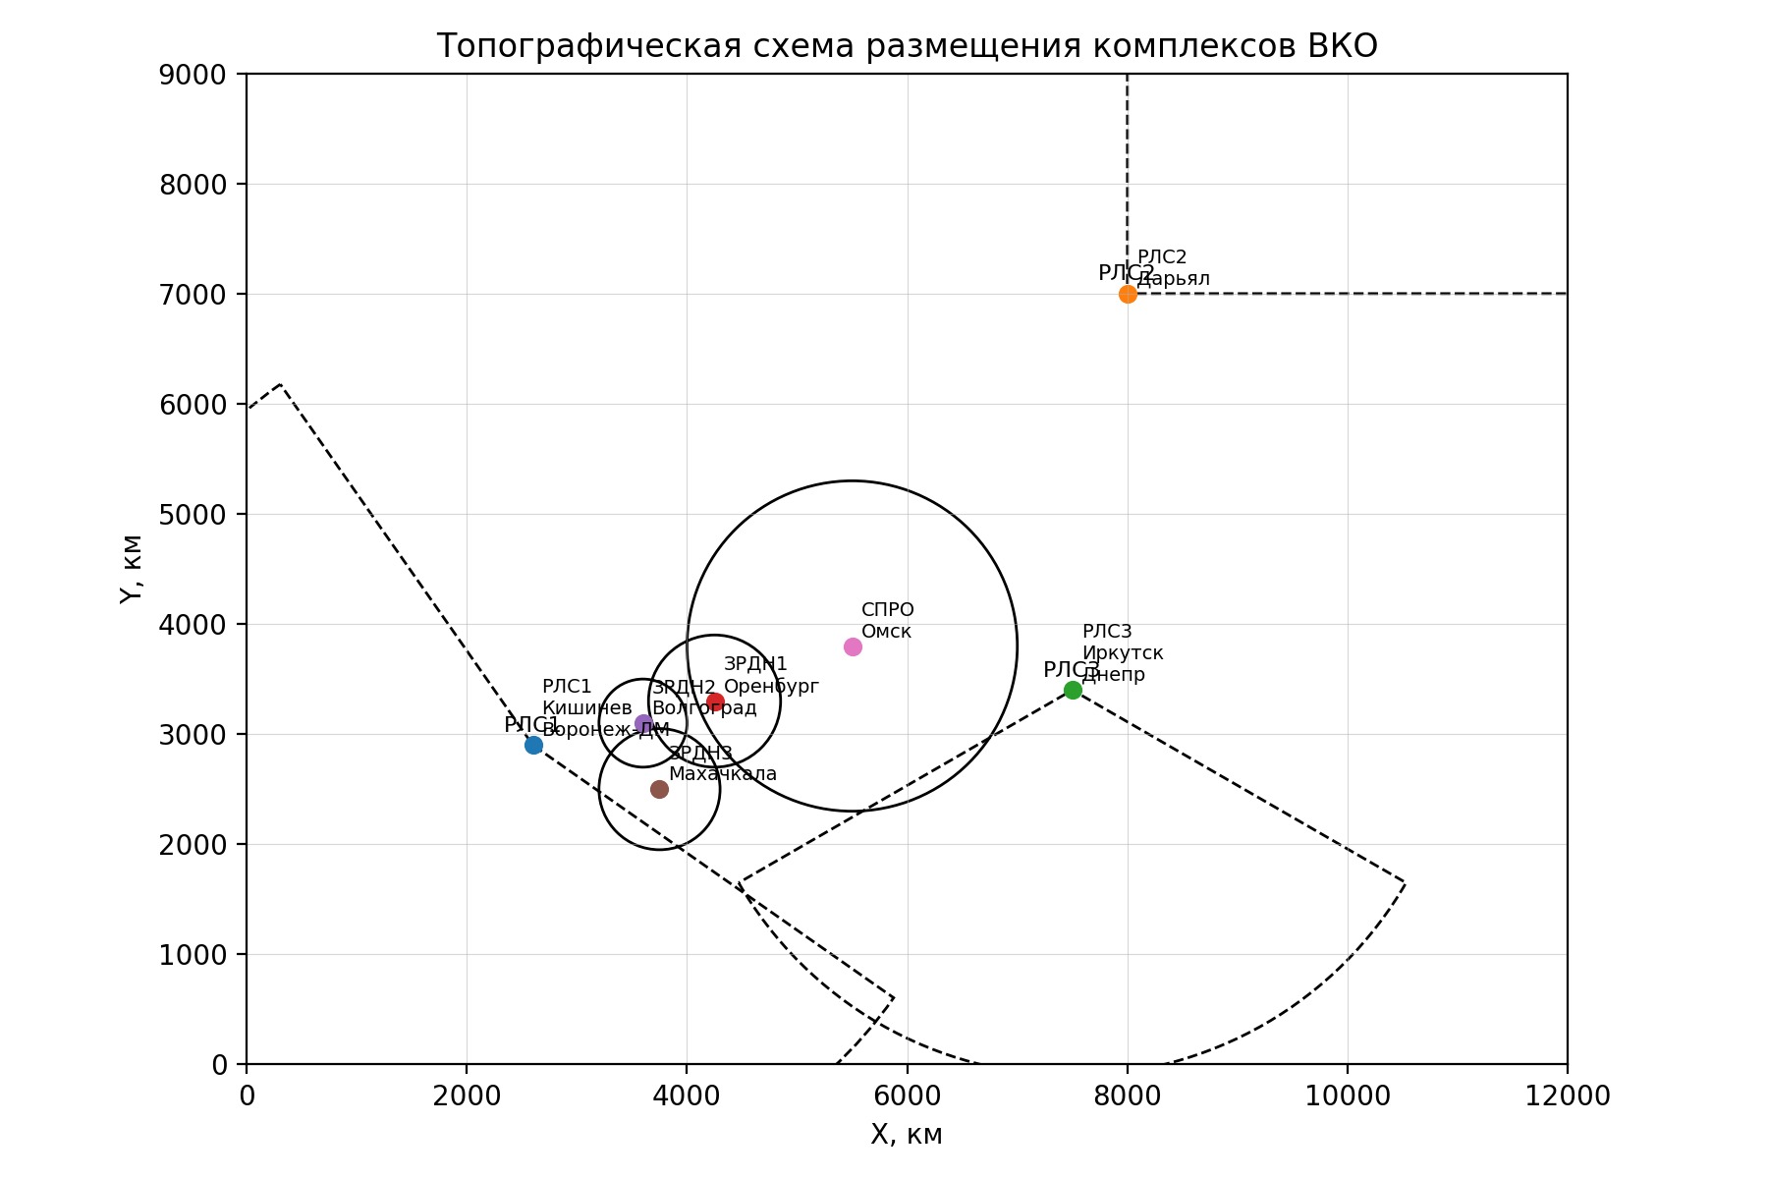
Рисунок 1 — Схема размещения комплексов ВКО и зон ответственности

6. Отрывки журналов работы
Ниже приведены отрывки журналов работы системы без табличного оформления. Фрагменты показывают типовые события: обнаружение цели, движение цели в направлении СПРО, стрельбу, промахи, повторные пуски и уничтожение целей.
Отрывок 1. Цель a558bab: РЛС обнаружила цель и зафиксировала движение в направлении СПРО, после чего СПРО уничтожила цель:
03.05 18:25:36 RLS3_Dnepr Обнаружена цель id:a558bab координаты X:7336774 Y:2639060 тип:BB_BR скорость:8807
03.05 18:25:37 RLS3_Dnepr цель движется в направлении СПРО id:a558bab
03.05 18:33:51 SPRO_Omsk Обнаружена цель id:a558bab координаты X:6780223 Y:3085370 тип:BB_BR скорость:17614
03.05 18:33:53 SPRO_Omsk Стрельба по цели id:a558bab тип:BB_BR AMMO:6
03.05 18:33:57 SPRO_Omsk Цель id:a558bab УНИЧТОЖЕНА (BB_BR)

Отрывок 2. Цель 50bba7b: РЛС1 обнаружила боевой блок и передала предупреждение о движении цели к СПРО:
03.05 18:43:14 RLS1_Voronezh Обнаружена цель id:50bba7b координаты X:3984952 Y:1894808 тип:BB_BR скорость:9701
03.05 18:43:15 RLS1_Voronezh цель движется в направлении СПРО id:50bba7b
03.05 18:53:40 SPRO_Omsk Обнаружена цель id:50bba7b координаты X:4516052 Y:2706708 тип:BB_BR скорость:19403
03.05 18:53:41 SPRO_Omsk Стрельба по цели id:50bba7b тип:BB_BR AMMO:8
03.05 18:53:43 SPRO_Omsk Цель id:50bba7b УНИЧТОЖЕНА (BB_BR)

Отрывок 3. Цель ccb6d5b: пример промаха, повторного пуска и последующего уничтожения цели системой СПРО:
03.05 18:22:32 SPRO_Omsk Обнаружена цель id:ccb6d5b координаты X:5896662 Y:4754990 тип:BB_BR скорость:16910
03.05 18:22:33 SPRO_Omsk Стрельба по цели id:ccb6d5b тип:BB_BR AMMO:1
03.05 18:22:36 SPRO_Omsk ПРОМАХ по цели id:ccb6d5b (BB_BR)
03.05 18:22:38 SPRO_Omsk Стрельба по цели id:ccb6d5b тип:BB_BR AMMO:0
03.05 18:22:41 SPRO_Omsk Цель id:ccb6d5b УНИЧТОЖЕНА (BB_BR)

Отрывок 4. Цель 5f5f08r: пример работы ЗРДН3 по крылатой ракете с промахом и повторным пуском:
03.05 18:26:24 ZRDN3_Mahachkala Обнаружена цель id:5f5f08r координаты X:3566054 Y:2900962 тип:KR скорость:1308
03.05 18:26:24 ZRDN3_Mahachkala Стрельба по цели id:5f5f08r тип:KR AMMO:19
03.05 18:26:28 ZRDN3_Mahachkala ПРОМАХ по цели id:5f5f08r (KR)
03.05 18:26:29 ZRDN3_Mahachkala Стрельба по цели id:5f5f08r тип:KR AMMO:18
03.05 18:26:33 ZRDN3_Mahachkala Цель id:5f5f08r УНИЧТОЖЕНА (KR)

Отрывок 5. Цель 80d8f7s: пример обнаружения и поражения самолета средствами ЗРДН1:
03.05 19:24:30 ZRDN1_Orenburg Обнаружена цель id:80d8f7s координаты X:3957054 Y:3542240 тип:SAM скорость:164
03.05 19:24:31 ZRDN1_Orenburg Стрельба по цели id:80d8f7s тип:SAM AMMO:14
03.05 19:24:37 ZRDN1_Orenburg Цель id:80d8f7s УНИЧТОЖЕНА (SAM)

7. Вывод
В ходе работы была рассмотрена имитационная модель системы ВКО, включающая генератор целей, РЛС, командный пункт, ЗРДН и СПРО. Компоненты системы взаимодействуют через файловые сообщения, фиксируют события в журналах и сохраняют статистику в базе данных SQLite.
По журналам подтверждена работоспособность сценариев обнаружения и поражения различных типов целей. В отчете приведены фрагменты без табличного оформления: для боевых блоков БР показана работа РЛС и СПРО, для крылатых ракет и самолетов — работа ЗРДН. Также показано, что при промахе система выполняет повторный пуск и фиксирует итоговое уничтожение цели.

